|  |  |
| --- | --- |
| 审核评估简报  2024年第3期  **主办：本科教育教学审核评估工作办公室**  **承办：本科教育教学审核评估工作办公室秘书处**  **2024年7月5日**   |  | | --- | |  |   **目 录**    工作交流  2024年浙江省本科教育教学审核评估工作交流会………………………1 |

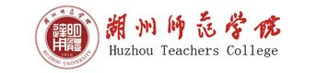

工作交流

**★7月4日，2024年浙江省本科教育教学审核评估工作交流会在我校召开。本次会议由浙江省教育考试院主办，我校承办。省教育厅高等教育处二级调研员王国银，省教育考试院评估部主任张应敏，省教育考试院评估部薛玉刚、费骥慧，我校副校长舒志定出席，2024年下半年及2025年审核评估参评高校评建办代表，已参加过审核评估的项目管理员、项目秘书（含见习）等参加。**

会议分上午场和下午场进行，上午场议程为领导致辞与讲话、专家报告；下午场主要是审核评估经验分享。

**上午场**

1. **领导致辞与讲话**

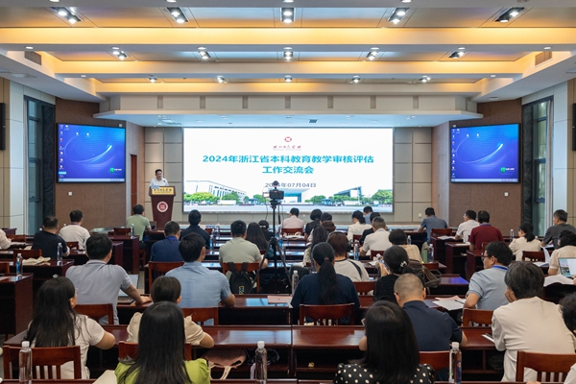

舒志定在致辞中介绍了我校办学历史和取得的成绩，表示我校办学有三个特点。第一，目标明确。学校始终坚持以习近平同志主政浙江期间来校视察时提出的“三个一定”的办学目标为指引，朝着建成“在国内有一定影响、一定水平、一定地位的湖州师范大学”目标奋力前行。第二，协同发展。学校坚持与地方政府协同发展，在人才引进政策等方面，湖州市对学校发展给予了大力支持。目前学校办学取得了高质量发展，招生规模不断扩大。第三，实干强校。全校师生脚踏实地、实干争先，近年来学校发展取得了明显进步，综合实力和社会影响力不断提升。2025年上半年，我校将接受教育部新一轮本科教育教学审核评估，期待各位专家多指导、多帮助，为高质量通过审核评估，以及以评估促发展提供宝贵的意见与建议。

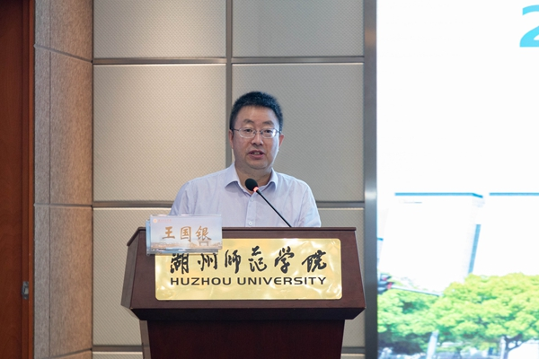

王国银表示，教育评价事关教育事业发展方向和学校办学导向，审核评估工作是国家“五位一体”教育质量保障体系的重要组成部分。新一轮审核评估是新时代推进本科高校高质量发展的重要举措，强调落实“立德树人”的根本任务和教育的“四个服务”，要坚持“以评促建、以评促改、以评促管、以评促强”理念，构建大学质量文化，引导高校建立健全本科教育教学质量保证体系。目前我省已经完成12所本科高校的新一轮审核评估，今年下半年及明年还要继续开展十余所高校的审核评估。在这个时间节点，及时总结审核评估工作开展情况，凝练、分享好的经验做法，剖析工作的不足，以及谋划下一轮审核评估工作，具有非常重要的意义。对于加强高水平教育质量保障体系，他表示，要充分认识评估管理工作的基础性和重要性，全面把握本科教学质量保障当前所存在的主要问题，要有针对性地制定完善政策文件，来支持和促进大学教学质量的提升。

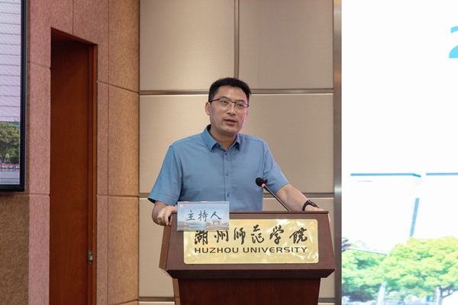

张应敏表示，作为新一轮教育审核评估的具体负责单位，省教育考试院从去年开始，在教育厅领导下，在在座各位的大力支持下，取得了较好的成效，秘书团队的工作也得到了省内外专家的肯定。他梳理了秘书团队的工作职能，表示秘书团队工作人员要做评估系统的教学者、评估规则的执行者、评估会议的组织者、专家身份的参与者、评估会议的记录者、评估环节的协调者、评估报告的起草者、评估资料的整理者、评估纪律的监督者、浙江经验的宣传者，注意总结本轮审核评估工作中的亮点、富有成效的经验和规范高效的流程。

**二、专家报告**

**〈一〉、台州学院创新创业学院副院长、副教授李银丹作“审核评估规范程序优化探索”主题报告**

**动员部署与准备：**召开全校评建动员大会、研学审核评估文件、拟定工作方案、建立领导小组、参加校内外学习培训。

**自评自建阶段：**对标对表审核评估指标体系抓落实、逐项审核自评，做好整改和建设、合理确定常模对比高校、选择评估指标体系、形成自评报告及支撑材料。三个方面容易忽视，即忽视学生学习体验与发展成效、忽视深度分析3+3报告数据及忽视持续改进成效。

**材料上传与评估准备：**要有坚实的信息技术保障、制定线上评估方案，明确职责、落实好专家联络员，确保线上评估顺利进行。

**线上评估与入校评估：**召开线上评估启动会、成立工作小组，形成对接机制，专家组线上调阅的材料包括教学大纲、教案、教学进度表、试卷、毕业论文（设计）等，并开展线上访谈座谈；入校评估事项包括召开入校评估补充说明会、专家组考察走访，考察坚持问题导向，重点关注学校各层面是如何做的，效果如何，是否能与学校的办学定位和人才培养定位相适应，人才培养质量是否有保障，是否满足学生成人、成才的需要以及学校是否能及时发现和妥当处置出现的负面问题。

**评估结束后整改：**按评估方案及规划开展整改并在评估反馈30日内提交整改方案，按照整改方案建立整改工作台账，按期完成整改任务，提交整改报告并持续追踪整改进展。

**〈二〉、温州大学教务处副处长、副教授赵燕作“项管秘书团队工作的注意事项”主题报告**

**角色定位**

秘书组是服务员、协调员、研究员。**服务员：**服务保障专家组、整个评估过程，提供日常的行政支持、信息收集、资料整理、会议安排、技术支持。**协调员：**组织协调专家组与被评学校，专家任务协调、专家指令下达、评估活动协调。**研究员：**学习研究审核评估文件资料，学习评估文件，研究评估指标，审读学校材料。

**工作总览**

**专家线上阶段工作：**第一周工作包括线上评估启动会、专家组线上评估布置会、审读审核评估材料、专家组线上评估碰头会；第二周工作包括各类深度考察、系统提交《专家线上评估个人意见》、专家组线上评估总结会。

**专家进校阶段工作：**专家组工作布置会、专家组见面补充会、专家组集体（自行）考察、专家组第一次碰头会在前两天完成；专家组自行考察、专家组第二次碰头会在第3天完成；专家组与校领导碰头会、专家组意见交流会在第4天完成。

**秘书组进校工作：**整理、润色各指标问题清单，凝练亮点特色和深层次问题，对接专家组进校办公条件、资料需求，发布各项通知，对接各项会议，并做好会议纪要。

**秘书组线上工作：**系统组主要负责解决专家和学校系统工作材料提交及运行问题处理；行政组主要负责处理专家组工作、生活与学校的对接、联络及行程安排，线上阶段主要为会议安排、材料调阅、听课、座谈等；文书组主要负责专家发言材料、问题清单、阶段性总结材料、专家组报告等。

**工作要点**

**前期准备与沟通：**与被评估学校的沟通准确清晰、评估专家组的沟通高效顺畅、秘书组团队内部沟通协同有序。

**资料收集与整理：**专家需要的资料收集要及时完整、问题清单的收集与整理要规范精简、评估报告的整理完善要真实、统一。

**会议筹备与组织：**多重技术保障线上会议、引导设计线上会议效果、优化工作组会议流程。

**专家指令落实：**协助专家系统操作、提前部署任务分配、交叉核实指令的具体信息。

**进校专家联络：**组织落实评估活动、提醒专家及时完成任务、合理建议补充考察任务。

**后期整理总结：**审核评估专家组报告定稿上传、本科教育教学审核评估示范案例定稿上传、专家系统填写完整度检查。

赵燕教授还强调了审核评估的两项重点工作：**一是**考察活动主要聚焦学校立德树人工作中的主要问题，影响学校改革、建设、发展以及人才培养质量提升的关键问题。对评估过程中存疑的问题进行重点求证，对人才培养关键指标和关键环节进行重点核查；**二是**三次重要会议，学校评估工作启动会、专家组见面补充会及专家意见交流会，三次会议要高度重视、提前部署，既要补充介绍特色、举措，又要避免太多地介绍成果数据。

**〈三〉、宁波大学教务处副处长、教授周国平作“从专家视角，看审核评估流程中易出现的问题”主题报告**

**审核评估自评阶段易出现的问题：对评估目标理解偏差。**新一轮评估强调对人才培养全链条形成质量闭环管理，促进高校积极构建自觉、自省、自律、自查、自纠的质量保障机制和大学质量文化，及时发现问题、持续改进提升质量；**缺乏自评自建意识。**对评估重要性认识不足、缺乏明确的迎评工作计划、评估培训不到位、忽视自评自查工作、未能充分利用评估作为改进的契机；**缺乏对评估指标的深入理解，**如教学日常运行支出，指学校开展普通本专科教学活动及其辅助活动发生的支出，有可能误解为全体在校生；**评估方案制定不科学、不健全，**包括拿来主义、时间不当、焦点模糊、机制不全、沉默多数等；**自评报告撰写不符合要求，**包括缺乏系统梳理、没有抓住重点、表述自相矛盾、内容虚无游离等；基本材料、教学档案、《自评报告》及支撑材料、引导性材料等评估资料准备不齐全、审核不严格、更新提交上传不及时；**教学档案材料不完整、统一、规范，**试卷、毕业论文（设计）、培养方案等要完整、统一、规范；**问卷调查组织不力。**《在校生学习体验调研报告》、《教师教学体验调研报告》要求有效率不低于30%；**常模选择不当。**哪些学校应该被包含进来，以及如何设定标准，需要充分的调研和论证，确保所选学校能够代表学校想要比较的特定领域或特征。

**专家评审阶段易出现的问题：**线上线下评估流程不清，工作重点不明；忽视若干重点工作（几个重要工作小组、四项考查活动、三次重要会议、亮点特色和示范案例、两个工作方案和专家工作手册）。避免集体考察缺乏周密安排、个性化考查问题重重，会议准备不充分、保障不力，亮点不亮、特色不特、示而不范，专家工作方案和工作手册准备不当等问题。

**整改复查阶段易出现的问题：整改计划缺乏顶层设计，**表现为整改目标不明确、策略不连贯、资源分配不合理、责任不明确、监测与评估机制缺失、持续改进机制不健全及计划缺乏针对性等；**整改执行不力，**主要有整改方案过于笼统、时间管理不当、沟通协调不足、执行过程缺乏监督、整改工作台账缺乏及师生参与度低等。

**下午场**

**杭州师范大学作评估经验分享：“新一轮本科教育教学审核评估的实践与体会”。**

**1.评估流程以及工作重点**

报告人陈哲皓结合杭州师范大学审核评估历程，总结了审核评估的**6个阶段：一是**宣传发动阶段，主要任务是统一思想，提高认识，制定《审核评估工作方案》，成立审核评估组织机构；**二是**自评自建阶段，主要任务是依据审核评估各级指标和审核重点，深入开展本科教育教学自查自评，完成《自评报告》、支撑材料、教学档案材料等初稿；**三是**预评改进阶段，主要任务是解决问题、完善不足、充实材料、持续建设改进，完成《自评报告》、支撑材料、教学档案材料等终稿；**四是**线上评估阶段，主要任务是迎接专家线上评估，确保线上评估阶段工作顺利进行；**五是**入校评估阶段，主要任务是迎接专家入校评估，确保入校评估阶段工作顺利进行；**六是**整改提高阶段，主要任务是对照专家组反馈意见建议，制定《审核评估整改方案》，开展整改工作，总结经验教训。

**工作重点：**明确分工，做好自评自建。材料、宣传、接待、督查等工作组要配齐配强，职责明确；选好常模，要综合考虑学校类型与层次、学科专业特色、地域、发展目标与定位、数据可获取性和可比性等因素；备齐备好评估材料，重中之重是自评报告及支撑材料，3份过程性报告和3份结果性报告也要认真对待；建好指令应答机制，形成指令下达-指令接收-指令落实-结果反馈的有效闭环；做好动员宣传培训，要全方位宣传，全员培训学习。

**2.评估过程的实践与体会**

陈哲皓结合学校审核评估的动员推进、资料汇总、线上线下评估、专家组问题反馈等情况，分享了5点体会，**一是**需要学校层面的高度重视；**二是**需要精准选定评估类型与指标；**三是**需要信息化中心的全力支持；**四是**需要行之有效的核心指令应答收发机制；**五是**需要灵活会应变的专家组一对一联络员。

**3.杭师大本科教育教学持续提升**

**一抓顶层设计。**始终坚持“以本为本”的本科教育核心地位，坚持“教学是立校之本，科研是强校之路”，推进“四个回归”；出台“1+2+5”系列制度，将人才培养作为争创“双一流”的首要目标。

**二抓支撑保障。**不断完善制度，加大激励力度，引导教师积极投入教育教学工作；不断优化教学资源，近五年投入本科实验教学经费1.02亿元。

**三抓重点突破。**不断加强新文科建设，在人才培养、教学改革、教学团队建设等方面取得新成效；将医学学科发展作为重要增长点，不断加强新医科建设，在体制机制、平台建设、医教研协同发展等方面取得新成绩；重视新工科建设，成立符合国家、地方产业导向的工学院，建有教育部重点实验室1个、省级重点实验室3个，服务浙江省“315”科创体系。

**四抓内涵建设。**学生专业素养不断提升，在各类学科竞赛中屡获佳绩；全面落实立德树人根本任务，不断优化“三全育人”工作格局，教育教学成效显著，涌现出“全国优秀共产党员”、“全国十佳最美辅导员”、“全国优秀团员”等先进典型。

此外，项目管理员徐展斌、张晓玲，秘书阮冬生、龚胜意、盛晓颖也在会上做了经验分享交流。